## Endring siden forrige versjon

Endringer i indikasjon for umiddelbar avnavling

## Hensikt

Sikre at medarbeidere er kjent med metode for og hensikten med blodgassanalyse fra navlesnor.

## Målgruppe

Medarbeidere på føde/barselseksjonen.

## Fremgangsmåte

Generelt

Etter fødsel foretas avnavling. Imidlertid er det to hensyn som skal tas:

1. Hensyn til barnet: Det beste for nyfødte foretrekkes, ”sen avnavling” dvs. mellom 1-3 min.

2. Hensyn til objektiv vurdering av forekomst av hypoksi under fødsel: Det krever at syre-base prøver tas umiddelbart.

Nytteverdi av syrebaseanalyse:

* Gir objektiv og målbar informasjon om den nyfødte var utsatt for hypoksi under fødselen og gir barnelegene bedre informasjon om det nyfødte barnet.
* Gir økt mulighet til å identifisere nyfødte med risiko for komplikasjoner etter fødselen.
* Gir informasjon til foreldrene om det nyfødte barnet.
* Viktig kvalitetskontroll og kvalitetssikring av fødselshjelpen.
* Viktig i klagesaker for å avklare om skaden skyldes hypoksi under fødsel.
* Viktig for forsking og publisering av data innen fødselshjelp.
* **Syre-base analyse fra navlestrengen skal tas ved alle fødsler på kvinneklinikken.**

Indikasjon for umiddelbar avnavling:

* Sykt barn som trenger umiddelbar hjelp fra barnelege.
* Mor med antistoffer oppdaget i svangerskapet (Rhesus eller trombocytt)
* Etter forløsning av tvilling 1 ved monochoriale diamnionale svangerskap.

Ved øvrige fødsler foretrekkes sen avnavling. Melking av navlesnor anbefales ikke.

Utstyr

* 3 arteriepinsetter (ligger i fødesettet).
* 2 fullhepariniserte sprøyter.
* 2 grønne kanyler.

Arbeidsprosess

Umiddelbar avnavling/utførelse av syre-baseprøver:

* Klem av navlesnoren umiddelbart med tre peanger (to til avnavling og en til prøvetaking)
* En blodprøve (minimum 0,5 ml) tas både fra navlearterie og navlevene
* Fjern spiss, fjern luft så fort som mulig, sett på kork og bland godt i 15-20 sekunder slik at heparin fordeler seg i hele sprøyten.
* Når prøven er opptrukket må den analyseres innen 10 min.
* Merking av blodgassprøyte ved bruk av mors klistrelapp. Klistrelappen skal merkes med barnets kjønn, ID-nummer generert i Partus samt merkes med A for arteriellprøve og V for venøsprøve.

Sen avnavling/utførelse av syre-baseprøver:

* Det er en fordel å være to personer når man utfører prosedyren.
* Før avnavling bør barnet legges lavere enn placentas nivå for å kunne gjøre nytte av blodet fra placenta.
* Lag en slynge på navlestrengen med den ene hånden og klem av. Dette gjøres med en gang etter barnet er født.
* En blodprøve (minimum 0,5ml) tas både fra navlearterie og navlevene.
* I de fleste tilfeller lekker det ikke fra innstikkstedene. Om det skulle lekke, komprimer med en kompress over innstikkstedet en kort stund.
* Fjern spiss, fjern luft så fort som mulig, sett på kork og bland godt i 15-20 sekunder slik at heparin fordeler seg i hele sprøyten.
* Når prøven er tatt må den analyseres innen 10 min.
* Det er viktig å ta prøve fra både navlearterie og navlevene.

OBS: Dersom mor er HIV-, hepatitt B- eller hepatitt C-positiv skal syre-base tas etter barnet er avnavlet for å redusere smitterisiko fra mor til barn.

Husk å skifte ut peangene på op.stuen.

Tolkning av prøvesvar

Bestemmelse av Base Excess står sentralt i vurderingen om et foster har utviklet en metabolsk acidose ved fødsel. Base Excess måles ikke direkte i blodprøvene, men kalkuleres av syre-base apparatet ut i fra målt pH og pCO2.

For å være sikker på at prøvene er fra arterie og vene må

* pH være 0,02 lavere i navlearterie enn i navlevene
* pCO2 være > 0,7 kPa høyere i navlearterie enn i navlevene
* pCO2 kan ikke være under 2,9 kPa

Etter å ha fått resultatene fra begge navlekarene, bør det sjekkes i percentilskjema om pCO2 ligger innen forventet intervall for den målte pH. (Tabell 3 neste side)

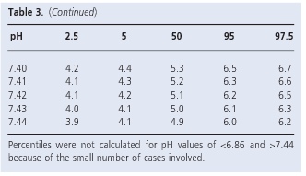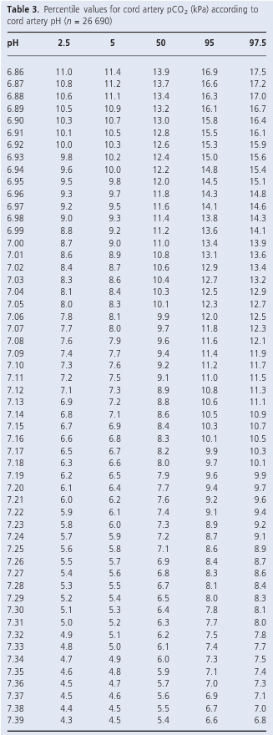

[Kilde: Kro G, Yli B, Rasmussen S, Noren H, Amer-Wahlin I, Saugstad O, et al. A new tool for the validation of umbilical cord acid-base data. BJOG 2010 Nov 11;117(12):1544-52.](https://obgyn.onlinelibrary.wiley.com/doi/10.1111/j.1471-0528.2010.02711.x)

**Ved metabolsk acidose: A. umbilicalis pH < 7,00 og BD ≥ 12 mmol/L skal barnelege alltid tilkalles umiddelbart for vurdering av barnet selv om Apgar er normal.**

Dokumenter i Partus/DIPS.

#### Referanser

|  |  |
| --- | --- |
|  |  |

|  |
| --- |
| [Veileder i fødselshjelp. Norsk gynekologisk forening](https://www.legeforeningen.no/foreningsledd/fagmed/norsk-gynekologisk-forening/veiledere/veileder-i-fodselshjelp/) |
| [Kro G, Yli B, Rasmussen S, Noren H, Amer-Wahlin I, Saugstad O, et al. A new tool for the validation of umbilical cord acid-base data. BJOG 2010 Nov 11;117(12):1544-52.](https://obgyn.onlinelibrary.wiley.com/doi/10.1111/j.1471-0528.2010.02711.x) |

#### Vedlegg

|  |  |
| --- | --- |
|  |  |

#### Andre kilder/litteraturliste

**Slutt på Prosedyre**